В МАЦЕЕВСКОЙ ШКОЛЕ КИЗИЛЮРТОВСКОГО РАЙОНА ПЛАНОМЕРНО ВЕДЕТСЯ ВОСПИТАТЕЛЬНАЯ РАБОТА С УЧАЩИМИСЯ

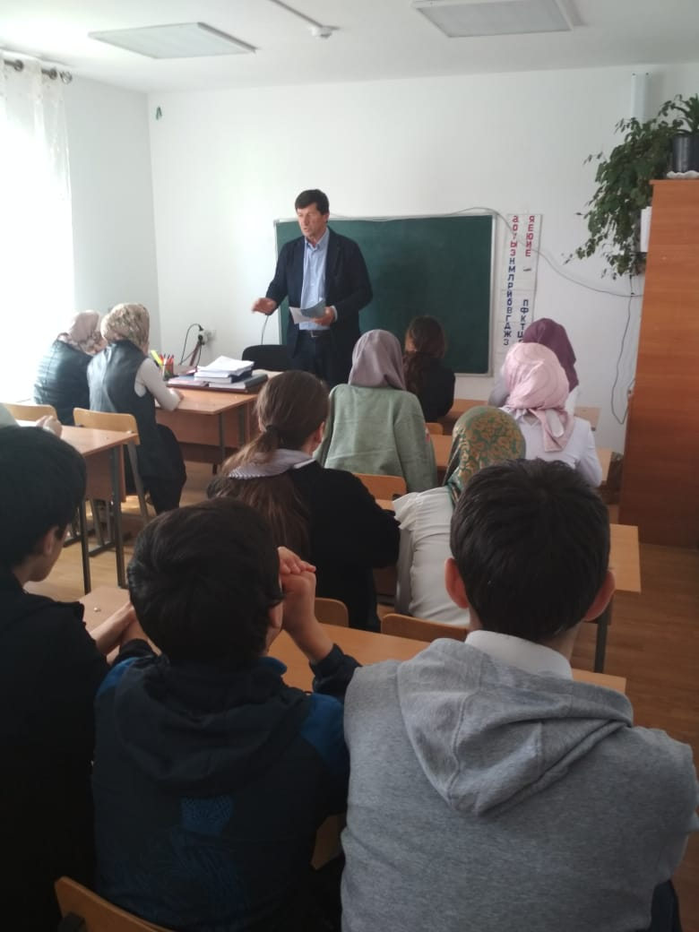
В Мацеевской школе Кизилюртовского района с начала года проведен цикл плановых мероприятий на антитеррористическую тематику. Центральное место в нем занимают беседы со школьниками на тему «Терроризм — главная опасность для прав и свобод».
13 апреля состоялась встреча старшеклассников с представителями духовенства района, работниками отдела просвещения Муфтията, имамом селения на тему «Будьте осторожны». Участие в беседе также принял заместитель главы администрации СП «сельсовет Нечаевский» Амирхан Магомедов. Говорили о ценностях ислама и необходимости развития у молодежи чувства патриотизма и толерантности.
Надолго запомнятся учащимся старших классов и февральские встречи с сотрудниками отделения по делам несовершеннолетних МО МВД России «Кизилюртовский», участковым уполномоченным, представителями пожарного надзора и духовенства района на темы: «Ваше воспитание — самое главное», «О пожарной безопасности», «О терроризме».
Как сообщили в дирекции школы, каждый учитель и классный руководитель ответствен за воспитание своих подопечных, в том числе и за просвещение их по антитеррористической теме. В Мацеевской СОШ ведется плановая работа в этом направлении. 22 января, к примеру, состоялся открытый урок по ОБЖ в 10 классе на тему «Действия при террористическом акте». 11 февраля прошел открытый урок по информатике в 7 классе на тему «Создание презентации «НЕТ – террору!», а 31 марта — классный час в 3 классе «Терроризм — угроза обществу».
